Urgence environnementale et justice sociale

Les problèmes environnementaux menacent tous les humains, mais nous ne sommes pas tous égaux face à la dégradation de l’environnement et à ses conséquences. Ce sont les plus vulnérables qui sont les plus touchés tout en étant les moins responsables de la situation.
En France la transition écologique est nécessaire et son financement est possible.
1. Elle n’est pas une option, d’elle dépend la survie de l’humanité. Elle impose une refondation des politiques publiques et une évolution profonde des comportements individuels.

2. Son financement est assuré :
- En mettant en place des taxes dissuasives sur les premiers responsables du changement climatique : les multinationales, pétrolières, gazières et les banques qui les financent.
- En utilisant l’argent détourné par les évadés fiscaux.
- En concevant une fiscalité écologique. Elle doit imposer des efforts partagés et répondre aux enjeux de justice sociale, grâce à la redistribution de ses recettes dans des actions de transition concrète et des mesures d’accompagnement pour celles et ceux qui en ont besoin.
En France une politique de l’environnement possible, c’est un enjeu démocratique qui impose :
1. L’application de la Charte de l’environnement introduite, en 2005, dans le préambule de la Constitution de 1958.
Article 1 : Chacun a le droit de vivre dans un environnement équilibré et respectueux de la santé.
Article 2 : Toute personne a le devoir de prendre part à la prévention et à l’amélioration de l’environnement.

2. A l’Etat de faire respecter les lois déjà existantes, de reprendre aux multinationales les pouvoirs économiques et financiers qui sont du ressort de l’Etat, et d’avoir une politique environnementale ambitieuse.

3. La reconnaissance de l’environnement comme bien commun.
L’urgence environnementale est mondiale.
1. La forte inégalité entre les pays du sud et les pays du nord :
- L’empreinte écologique est plus forte dans les pays riches que dans les pays pauvres. Les Etats-Unis, la France ont une empreinte écologique par habitant 6 fois plus forte que l’Inde, Madagascar, le Pérou.
- L’impact humain des catastrophes naturelles est beaucoup plus grave dans les pays du Sud que dans ceux du Nord.
- Les pays pauvres n’ont pas les mêmes moyens que les pays riches pour assumer la dégradation de l’environnement.

2. La solution à l’urgence environnementale ne peut être que mondiale.
- Il faut faire appliquer les accords internationaux en matière de lutte contre les changements climatiques et les conventions internationales sur l’environnement.
- Il faut actualiser la politique environnementale mondiale.
- Il faut prendre en compte les migrations climatiques.

L’environnement est un bien commun de l’humanité.
Chaque pays, chaque institution, chacun doit participer à sa conservation.
Quelques chiffres et données... à connaître.
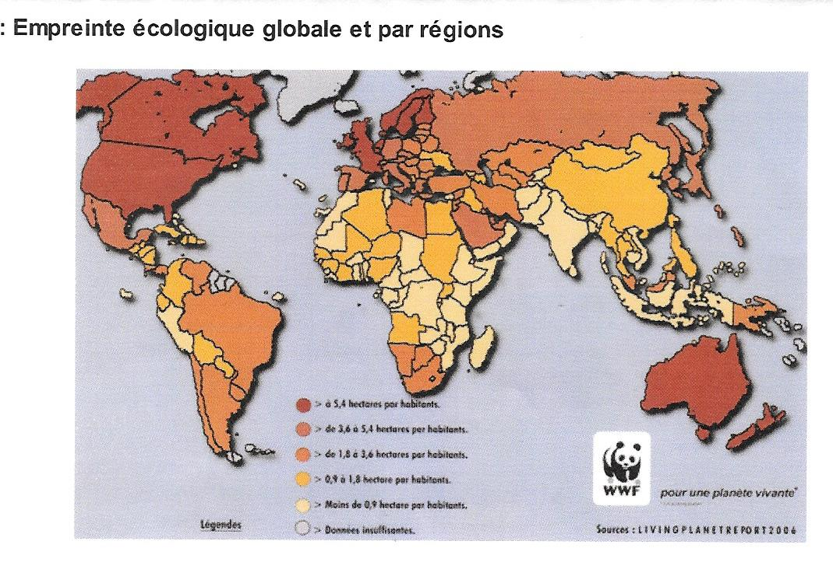
Selon l'OMS, sur 7 millions de décès annuels dans le monde, liés à la pollution de l'air, 90% ont lieu dans un pays à revenus faibles et intermédiaires.

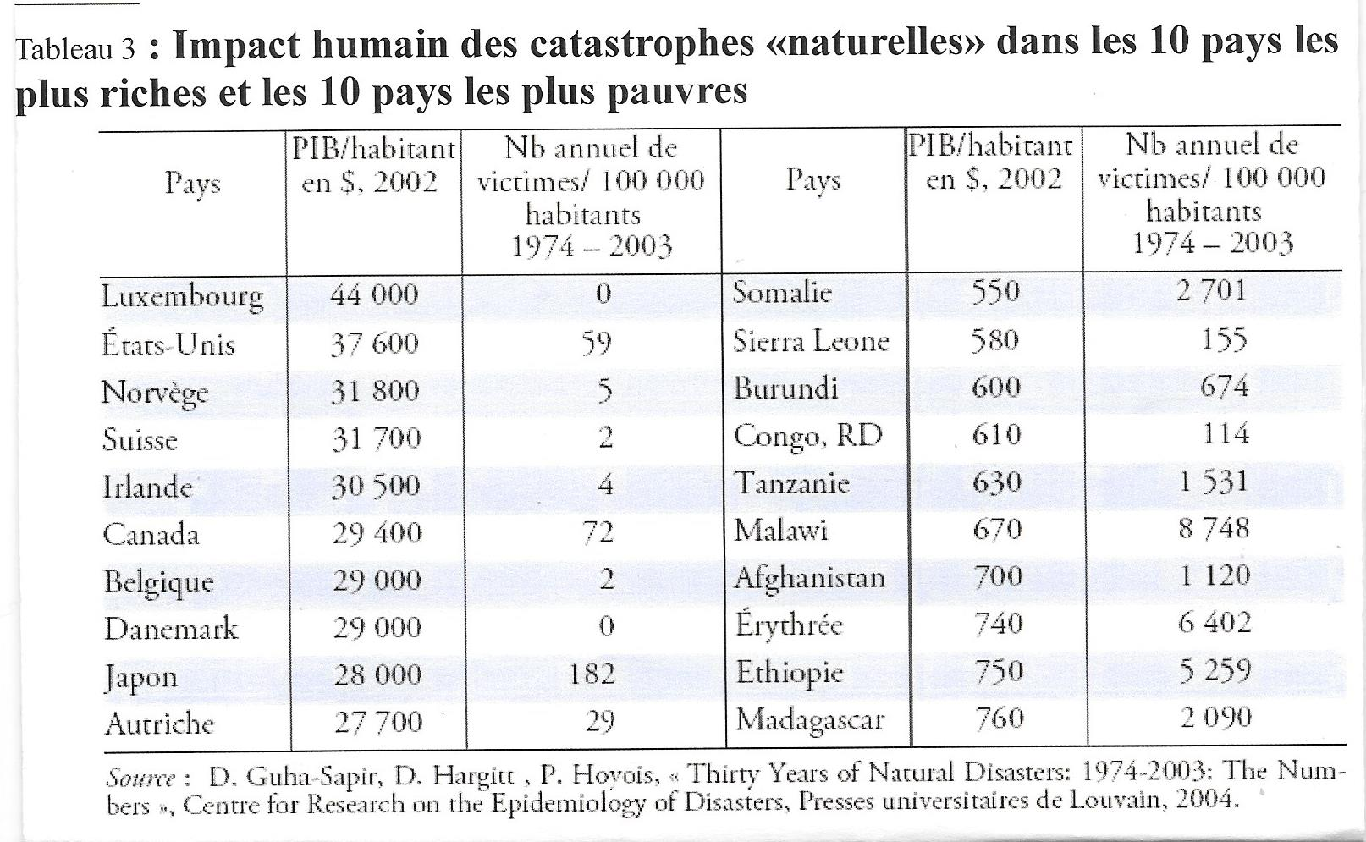
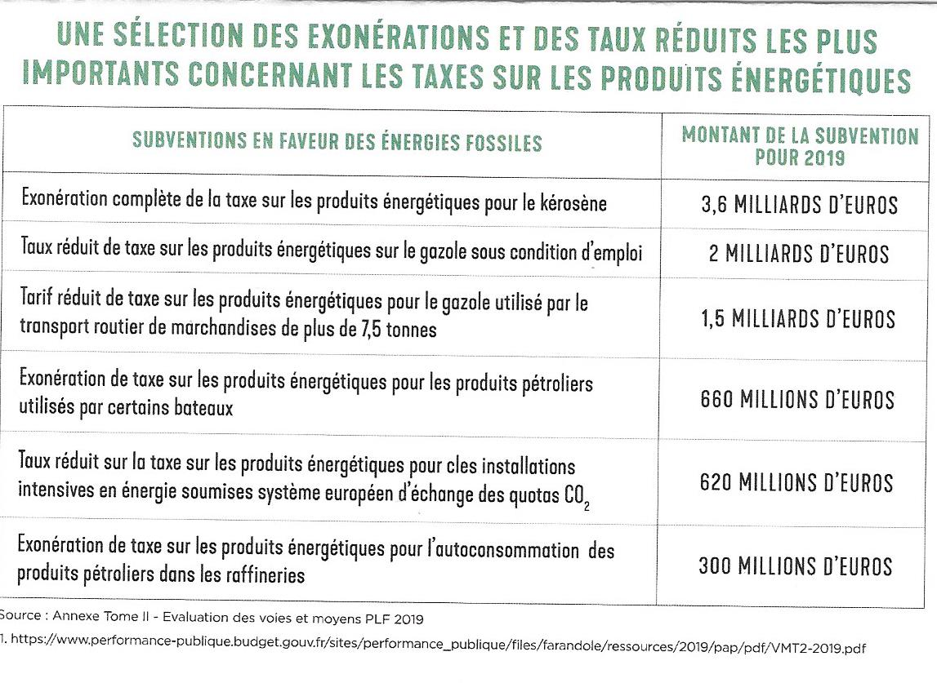
Selon l'OMS, plus de 3 enfants sur 4 respirent un air pollué en France.

Selon l'OMS, 22 millions de personnes ont été déplacées en raison du climat en 2013.

